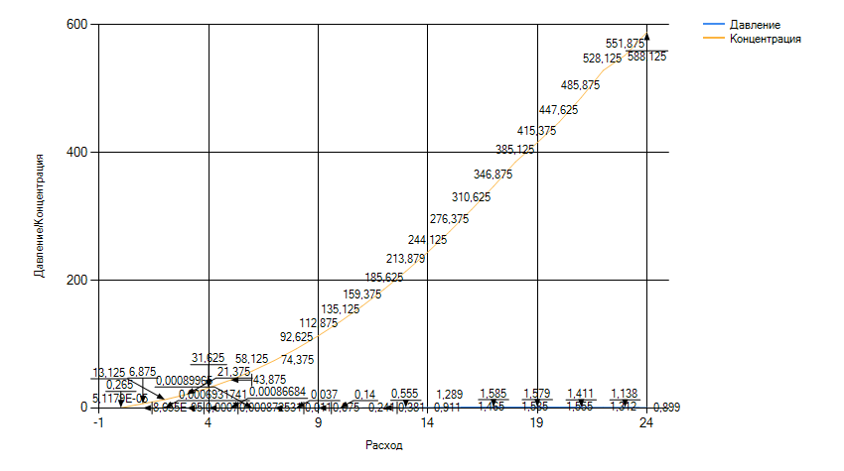Отчёт по результатам эксперимента за 28.11.2021 20:21:00

График

Таблица экспериментальных данных

|  |  |  |
| --- | --- | --- |
| Расход, кг/сек | Отклонение уровня, мм | Температура, С |
| 0 | 5,1179E-05 | 0,265 |
| 1 | 8,655E-05 | 6,875 |
| 2 | 0,0006931741 | 13,125 |
| 3 | 0,0007 | 21,375 |
| 4 | 0,000872531 | 31,625 |
| 5 | 0,00086684 | 43,875 |
| 6 | 0,00089965 | 58,125 |
| 7 | 0,011 | 74,375 |
| 8 | 0,037 | 92,625 |
| 9 | 0,075 | 112,875 |
| 10 | 0,14 | 135,125 |
| 11 | 0,241 | 159,375 |
| 12 | 0,381 | 185,625 |
| 13 | 0,555 | 213,879 |
| 14 | 0,911 | 244,125 |
| 15 | 1,289 | 276,375 |
| 16 | 1,465 | 310,625 |
| 17 | 1,585 | 346,875 |
| 18 | 1,585 | 385,125 |
| 19 | 1,579 | 415,375 |
| 20 | 1,555 | 447,625 |
| 21 | 1,411 | 485,875 |
| 22 | 1,312 | 528,125 |
| 23 | 1,138 | 551,875 |
| 24 | 0,899 | 588,125 |